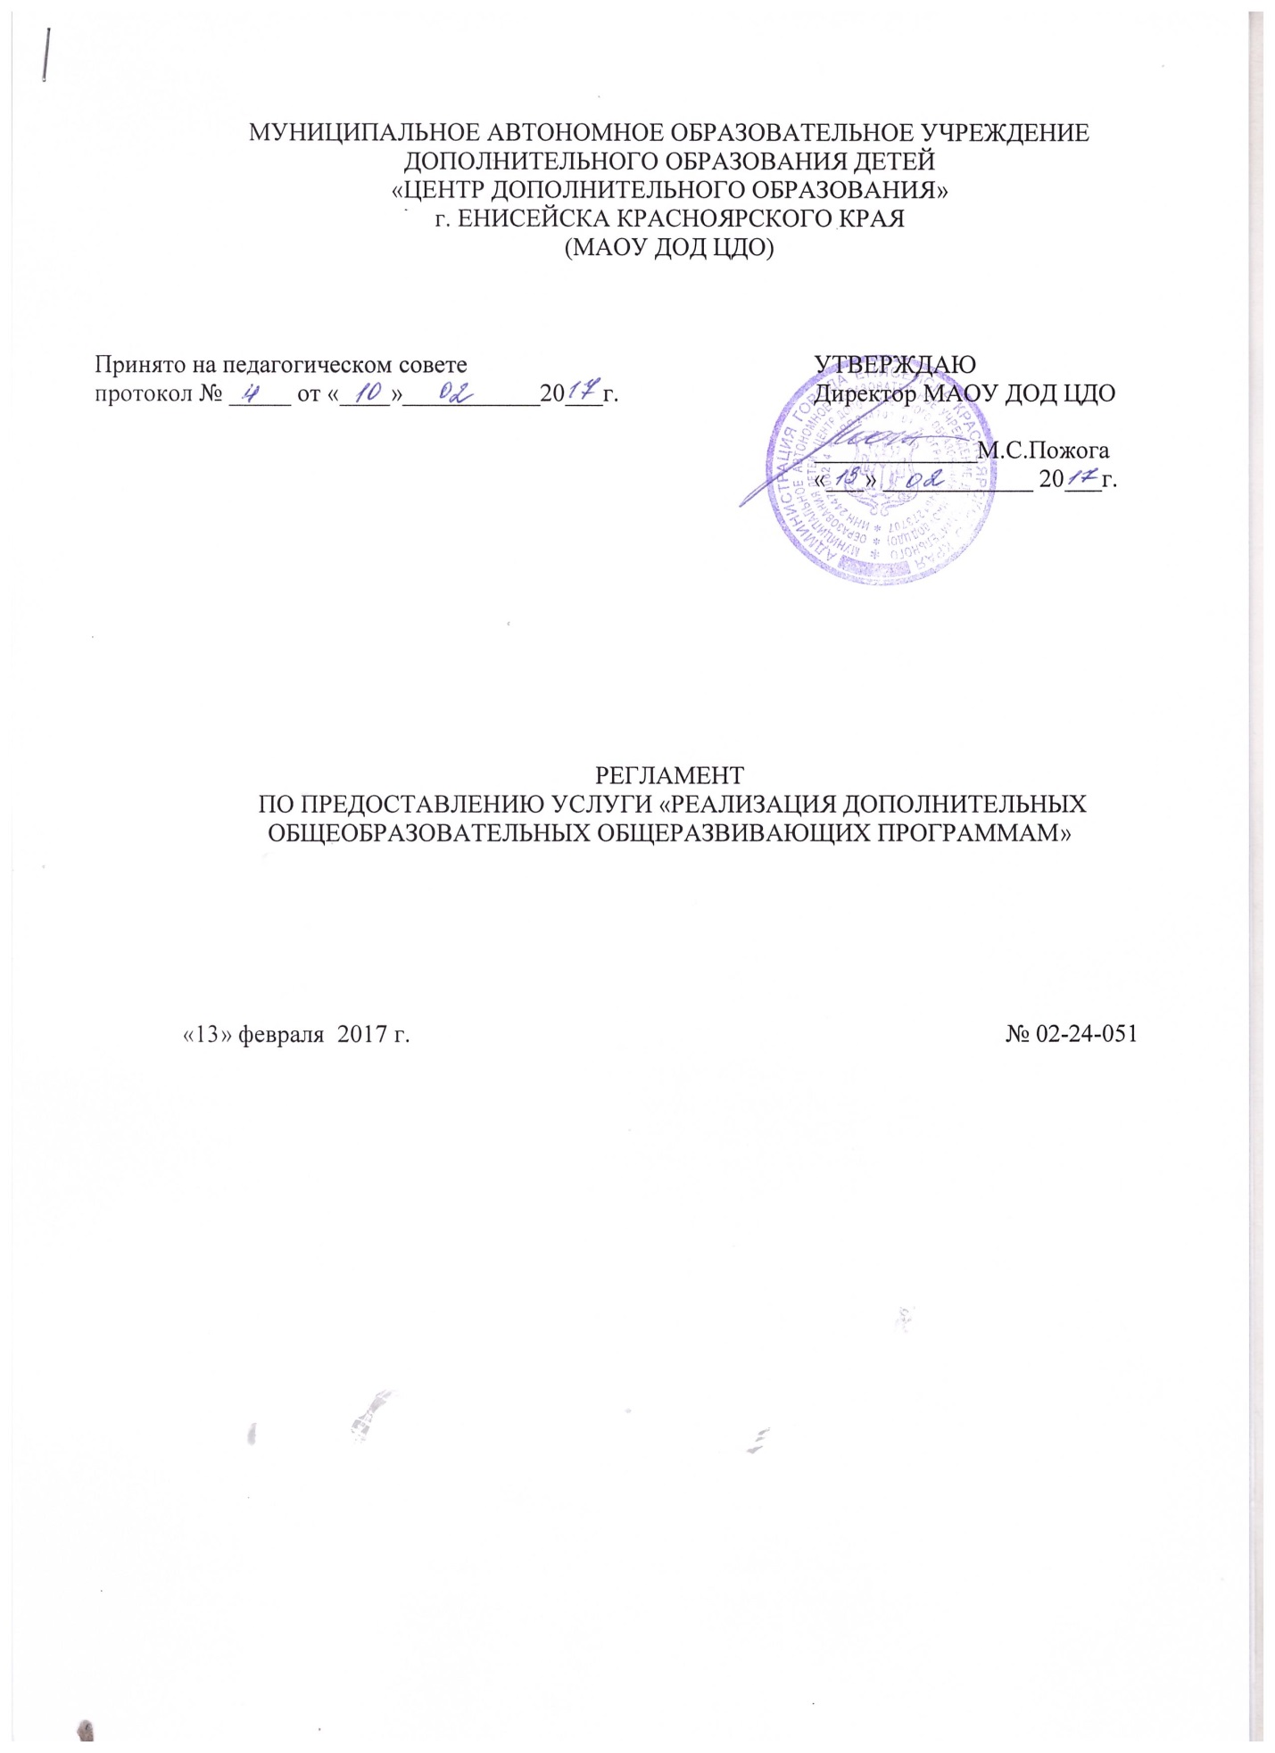

- ОБЩИЕ ПОЛОЖЕНИЯ
1.1. Настоящий регламент по предоставлению услуги «Реализация дополнительных общеобразовательных программ» муниципальным автономным образовательным учреждением дополнительного образования детей «Центр дополнительного образования» (далее - Регламент) разработан в целях повышения качества предоставления и доступности услуги «Реализация дополнительных общеобразовательных программ» (далее – Услуги), создания комфортных условий для получения услуги получателями.
1.2. Регламент устанавливает стандарт предоставления услуги, сроки и порядок действий по предоставлению услуги, обеспечивающие необходимый уровень доступности услуги в целом, а также на каждом этапе ее предоставления, включая обращение за услугой, получение услуги, рассмотрение жалоб (претензий) получателей услуги.
1.3. Услуга предоставляется муниципальным автономным образовательным учреждением дополнительного образования детей «Центр дополнительного образования» (далее - Учреждение). Предоставление услуги осуществляют работники учреждения в соответствии со своими должностными обязанностями.
Почтовый адрес учреждения: 663180, Красноярский край, г. Енисейск, ул. Горького, 5
Адрес электронной почты: encdt@yandex.ru.
Справочные телефоны: (839195) 2-25-77
Услуга может предоставляться ежедневно с 08.00 до 20.00, в любой день недели, включая воскресные и каникулярные дни.
1.4. Контроль за полнотой и качеством исполнения услуги осуществляется учредителем отделом образования администрации города Енисейска.
Почтовый адрес отдела образования администрации г. Енисейска: 663180, г. Енисейск, ул. Фефелова,62.
Адрес электронной почты: enguo@eniseysk.krasnet.ru
Справочный телефон: (839195) 2-25-01.
Время работы отдела образования администрации г. Енисейска - с 9.00 до 17.00, обед - с 13.00 до 14.00. Выходные дни - суббота, воскресенье.
1.5. Порядок информирования о правилах оказания услуги.
Регламент размещается на официальном сайте учреждения www.cdo-enis.com информационных стендах учреждения, размещенных при входе в помещение учреждения указанным выше номерам телефонов, при личном обращении заявителя в образовательное учреждение. Информация о предоставлении государственной услуги предоставляется бесплатно.
1.6. При ответах на телефонные звонки и устные обращения работники Учреждения (далее – Работники) подробно и в вежливой форме информируют обратившихся по интересующим их вопросам.
Ответ на телефонный звонок должен содержать информацию о наименовании образовательного учреждения, в которое позвонил гражданин, фамилии, имени, отчестве и должности работника, принявшего телефонный звонок.
При невозможности работника, принявшего звонок, самостоятельно ответить на поставленные вопросы, телефонный звонок должен быть переадресован (переведен) на другое должностное лицо.
1.7. Прием заявителей осуществляется работниками Учреждения.
1.8. Работники, осуществляющие прием и консультирование (лично или по телефону), обязаны относиться к обратившимся гражданам корректно и внимательно, не унижая их чести и достоинства.
1.9.Нормативно-правовые акты, регулирующие предоставление услуги:
- Конституция Российской Федерации;
- Конвенция о правах ребенка (одобрена Генеральной Ассамблеей ООН 20.11.1989);
- Закон Российской Федерации от 29.12.2012 № 273-ФЗ «Об образовании в Российской Федерации»;
- Федеральный закон от 24.07.1998 № 124-ФЗ «Об основных гарантиях прав ребенка в Российской Федерации» (с изменениями и дополнениями);
- Федеральный закон от 02.05.2006 №59-ФЗ «О порядке рассмотрения обращения граждан Российской Федерации»;
- Федеральный закон от 22.07.2008 № 123-ФЗ «Технический регламент о требованиях пожарной безопасности»;
- Постановление Правительства Российской Федерации от 28.10.2013 № 966 «О лицензировании образовательной деятельности»;
- Постановление Правительства Российской Федерации от 27.12.2012 № 1404 «О внесении изменений в некоторые акты Правительства Российской Федерации в связи с принятием Федерального закона «Об электронной подписи»;
- Постановление Правительства Российской Федерации от 15.08.2013 № 706 «Об утверждении правил оказания платных образовательных услуг»;
- Постановление Правительства Российской Федерации от 10.07.2013 № 582 «Об утверждении правил размещения на официальном сайте образовательной организации в информационно-телекоммуникационной сети «Интернет» и обновления информации об образовательной организации»;
- Приказ Минобрнауки России от 29.08.2013 № 1008 «Об утверждении Порядка организации и осуществления образовательной деятельности по дополнительным общеобразовательным программам»;
- Примерные требования к программам дополнительного образования детей (приложение к письму Департамента молодежной политики, воспитания и социальной поддержки детей Минобрнауки России от 11.12.2006 № 06-1844);
- СанПиН 2.4.4.3172-14 «Санитарно-эпидемиологические требования к устройству, содержанию и организации режима работы образовательных организаций дополнительного образования детей», утвержденных Постановлением Главного государственного санитарного врача Российской Федерации от 04.07.2014 № 214;
- Закон Красноярского края от 26.06.2014 № 6-2519 «Об образовании в Красноярском крае»;
- Постановление Совета администрации Красноярского края от 28.06.2007 № 271-п «Об утверждении стандарта качества оказания государственных услуг в области начального общего, основного общего, среднего (полного) общего образования и дополнительного образования детей»;
- Постановление Правительства Красноярского края от 30.09.2013 № 508-п «Об утверждении государственной программы Красноярского края «Развитие образования» (ред. от 06.06.2014);
- Устав муниципального автономного образовательного учреждения дополнительного образования «Центр дополнительного образования».

II. СТАНДАРТ ПРЕДОСТАВЛЕНИЯ УСЛУГИ

2.1. Услуга, осуществляемая по муниципальному заданию, оказывается детям в возрасте от 4 до 18 лет, установленном Уставом учреждения.
Услуга, осуществляемая на платной основе, оказывается физическому и (или) юридическому лицу (далее - заказчик), имеющему намерение заказать либо заказывающее платные образовательные услуги для себя или иных лиц на основании договора об образовании, в соответствии с Положением о платных образовательных услугах учреждения.
2.2. Предоставление услуги осуществляется с момента приема (зачисления) получателя услуги в учреждение до его отчисления из учреждения.
Зачисление осуществляется приказом руководителя учреждения.
Прием в учреждение осуществляется в период комплектования, а также в течение всего календарного года при наличии свободных мест в объединениях. Количество получателей муниципальной услуги на каждый учебный год закреплено муниципальным заданием.
2.3. В качестве заявителей на предоставление услуги могут выступать:
родители (законные представители) детей;
граждане Российской Федерации, иностранные граждане, лица без гражданства, в том числе и беженцы, постоянно или преимущественно проживающие на территории Красноярского края;
юридические и физические лица при реализации ими права на получение услуг от учреждений дополнительного образования.
2.4. Результатом предоставления услуги является получение учащимися дополнительного образования по дополнительным общеобразовательным общеразвивающим программам.
В случае освоения учащимся в полном объеме соответствующей дополнительной общеобразовательной общеразвивающей программы он получает свидетельство установленного учреждением образца.
В случае неполного (частичного) освоения учащимся соответствующей дополнительной общеобразовательной (общеразвивающей) программы он получает справку установленного учреждением образца.
Юридическим фактом, которым заканчивается предоставление услуги, является издание руководителем учреждения приказа об окончании обучения по дополнительной общеобразовательной общеразвивающей программе учащимся.
2.5. Срок предоставления услуги устанавливается учреждением в соответствии со сроками освоения дополнительных общеобразовательных общеразвивающих программ.
Учебный год в учреждении начинается в соответствии с Уставом учреждения, учебным планом и годовым календарным учебным графиком.
Учреждение организует работу с детьми в течение всего календарного года.
Продолжительность учебного года составляет не менее 36 учебных недель.
Последовательность и количество занятий определяются расписанием, утвержденным руководителем учреждения.
Перевод обучающегося на следующий год обучения по дополнительной общеобразовательной общеразвивающей программе осуществляется в порядке, установленном Уставом Учреждения.
2.6. Содержание образования определяется дополнительными общеобразовательными общеразвивающими программами художественной, технической, социально-педагогической, естественнонаучной, туристско-краеведческой, физкультурно-спортивной направленности, утвержденными учреждением.
2.7. Реализация дополнительных общеобразовательных программ в учреждении осуществляется в очной, сетевой формах. Обучение ведется через групповые и индивидуальные занятия.

III. АДМИНИСТРАТИВНЫЕ ПРОЦЕДУРЫ

3.1. Прием учащихся в учреждение проводится в соответствии с условиями реализации дополнительной общеобразовательной общеразвивающей программы, возрастными особенностями, независимо от уровня их подготовки по данному направлению.
При наличии свободных мест в объединении, учащийся может быть зачислен на второй или последующие годы обучения по дополнительной общеобразовательной общеразвивающей программе при наличии необходимой подготовки. Решение о таком зачислении принимается согласно заявлению родителей (законных представителей обучающегося) и результатов собеседования.
Прием учащихся в учреждение осуществляется на основании заявления родителей (законных представителей). При приеме в спортивные, туристские, хореографические объединения необходимо медицинское заключение о состоянии здоровья ребенка, и об отсутствии противопоказаний для занятий по выбранной программе.
Заявление пишется на имя руководителя учреждения, регистрируется в журнале учета заявлений и рассматривается в течение 7 дней со дня регистрации.
Учреждение может отказать в приеме в случае медицинских противопоказаний, несоответствия возраста ребенка требованиям дополнительной общеобразовательной общеразвивающей программы.
В случае оказания платной образовательной услуги с родителями (законными представителями) ребенка заключается договор об образовании.
При приеме учащихся в учреждение администрация знакомит родителей (законных представителей) с уставом учреждения, лицензией на право осуществления образовательной деятельности, образовательными программами, реализуемыми в учреждении, локальными актами, регламентирующими организацию образовательного процесса.
Решение о зачислении ребёнка в учреждение оформляется приказом директора учреждения и доводится до сведения учащихся, их родителей (законных представителей) при проведении установочных собраний согласно расписанию, утвержденному директором учреждения.
3.2. Учащийся может быть отчислен из учреждения в связи с завершением обучения по дополнительной общеобразовательной общеразвивающей программе или досрочно.
Досрочное отчисление обучающегося возможно в следующих случаях:
по инициативе учащегося или родителей (законных представителей) несовершеннолетнего учащегося, в том числе в случае перевода учащегося для продолжения освоения образовательной программы в другую организацию, осуществляющую образовательную деятельность;
по инициативе организации, осуществляющей образовательную деятельность, в случае применения к учащемуся, достигшему возраста пятнадцати лет, отчисления как меры дисциплинарного взыскания, а также в случае установления нарушения порядка приема в образовательную организацию, повлекшего по вине обучающегося его незаконное зачисление в образовательную организацию;
по обстоятельствам, не зависящим от воли учащегося или родителей (законных представителей) несовершеннолетнего учащегося и организации, осуществляющей образовательную деятельность, в том числе в случае ликвидации организации, осуществляющей образовательную деятельность.
Досрочное отчисление по инициативе родителей (законных представителей) несовершеннолетнего учащегося не влечет за собой возникновение каких-либо дополнительных, в том числе материальных, обязательств родителей (законных представителей) учащегося перед учреждением.
Решение об отчислении обучающегося из учреждения оформляется приказом директора учреждения и доводится устно до сведения родителей (законных представителей) несовершеннолетнего учащегося. Если с родителями (законными представителями) несовершеннолетнего учащегося заключен договор об оказании платных образовательных услуг, при досрочном прекращении образовательных отношений такой договор расторгается.
При отчислении обучающегося из учреждения, в связи с завершением обучения по дополнительной образовательной общеразвивающей программе, ему выдается свидетельство об окончании обучения по соответствующей дополнительной общеобразовательной общеразвивающей программе (Приложение 1).
При досрочном отчислении обучающегося из учреждения в течение 3-х дней по заявлению его родителей (законных представителей) ему может быть выдана справка о прохождении обучения по соответствующей дополнительной общеобразовательной (общеразвивающщей) программе (Приложение 2).
3.3. Перечень оснований для приостановления, отказа в предоставлении услуги является исчерпывающим и расширенному толкованию не подлежит.

IV. КОНТРОЛЬ ПОРЯДКА ПРЕДОСТАВЛЕНИЯ И КАЧЕСТВА УСЛУГИ

4.1. Текущий контроль за соблюдением последовательности действий, определенных административными процедурами по оказанию услуги осуществляет директор Учреждения.
Порядок и периодичность осуществления текущего контроля устанавливается директором учреждения.
4.2. Контроль полноты и качества предоставления услуги осуществляет отдел образования администрации г.Енисейска края посредством проведения проверок, выявления и устранения нарушений прав заявителей (получателей) услуги, рассмотрения, принятия решений и подготовки ответов на обращения получателей услуги, содержащих жалобы на действия работников Учреждения.
4.3. По результатам контроля, в случае необходимости, осуществляется привлечение виновных лиц к ответственности в соответствии с законодательством Российской Федерации.
4.4. Отдел лицензирования образовательной деятельности министерства образования и науки Красноярского края осуществляет лицензирование, в том числе: выдачу, приостановление действия, аннулирование и возобновление лицензии на право ведения образовательной деятельности; контроль за соблюдением учреждением лицензионных требований и условий в пределах компетенции, осуществление бюджетных полномочий главного распорядителя бюджетных средств.

V. ПОРЯДОК ОБЖАЛОВАНИЯ ДЕЙСТВИЙ (БЕЗДЕЙСТВИЙ) И РЕШЕНИЙ, ОСУЩЕСТВЛЯЕМЫХ (ПРИНЯТЫХ) В ХОДЕ ПРЕДОСТАВЛЕНИЯ УСЛУГИ

5.1. Порядок обжалования действия (бездействия) работника учреждения, учреждения, должностного лица, а также принимаемого им решения при предоставлении услуги определяется в соответствии с действующим законодательством Российской Федерации.
5.2. Учреждение несет в установленном законодательством Российской Федерации порядке ответственность за: невыполнение функций, определенных его Уставом; реализацию не в полном объеме дополнительных общеобразовательных общеразвивающих программ в соответствии с утвержденными учебными планами; качество реализуемых дополнительных общеобразовательных общеразвивающих программ; соответствие форм, методов и средств организации образовательного процесса возрасту, интересам и потребностям получателей услуги; жизнь и здоровье получателей услуги и работников учреждения во время образовательного процесса; нарушение прав и свобод учащихся и работников учреждения; иное, предусмотренное законодательством Российской Федерации.
Меры ответственности за нарушение требований регламента к работникам учреждения, оказывающим услугу, устанавливаются директором учреждения в соответствии с трудовым законодательством Российской Федерации, локальными актами учреждения.
Меры ответственности за нарушение требований регламента к директору учреждения, оказывающего услугу, могут быть применены по результатам установления имевшего место факта нарушения требований регламента на основании акта, составленного по результатам проверочных действий или судебного решения.
Директор учреждения несет ответственность: за жизнь и здоровье детей и работников во время образовательного процесса, соблюдение норм охраны труда и техники безопасности; за уровень квалификации работников; за свою деятельность перед учредителем.
Меры ответственности за нарушение требований регламента к директору учреждения определяются работодателем, заключившим с ним трудовой договор.
5.3. Жалоба, поступившая в учреждение, подлежит рассмотрению должностным лицом, наделенным полномочиями по рассмотрению жалоб, в течение пятнадцати дней со дня ее регистрации, а в случае обжалования отказа учреждения, должностного лица учреждения, в приеме документов у заявителя, либо в исправлении допущенных опечаток и ошибок или в случае обжалования нарушения установленного срока таких исправлений - в течение пяти рабочих дней со дня ее регистрации.
Жалоба должна содержать:

наименование учреждения, фамилию, имя, отчество должностного лица учреждения;

фамилию, имя, отчество (последнее - при наличии), сведения о месте жительства заявителя - физического лица либо наименование, сведения о месте нахождения заявителя - юридического лица, а также номер (номера) контактного телефона, адрес (адреса) электронной почты (при наличии) и почтовый адрес, по которым должен быть направлен ответ заявителю;

сведения об обжалуемых решениях и действиях (бездействии) работника учреждения, учреждения, должностного лица;

доводы, на основании которых заявитель не согласен с решением и действием (бездействием) работника учреждения, учреждения, должностного лица. Заявителем могут быть представлены документы (при наличии), подтверждающие доводы заявителя, либо их копии.
5.4. По результатам рассмотрения жалобы учреждение:

удовлетворяет жалобу, в том числе в форме отмены принятого решения, исправления допущенных учреждением, опечаток и ошибок в выданных в результате предоставления услуги документах, возврата заявителю денежных средств, взимание которых не предусмотрено нормативными правовыми актами Российской Федерации, нормативными правовыми актами Красноярского края, а также в иных формах;

отказывает в удовлетворении жалобы.
5.5. Не позднее дня, следующего за днем принятия решения, заявителю в письменной форме и по желанию заявителя в электронной форме направляется мотивированный ответ о результатах рассмотрения жалобы.
5.6. В случае установления, в ходе или по результатам рассмотрения жалобы, признаков состава административного правонарушения или преступления, должностное лицо, наделенное полномочиями по рассмотрению жалоб, незамедлительно направляет имеющиеся материалы в органы прокуратуры.

VI. ЗАКЛЮЧИТЕЛЬНЫЕ ПОЛОЖЕНИЯ

6.1. Регламент является обязательным для учреждения.
6.2. По вопросам, которые не урегулированы регламентом, в целях их урегулирования могут приниматься локальные акты, не противоречащие положениям регламента.

Приложение №1

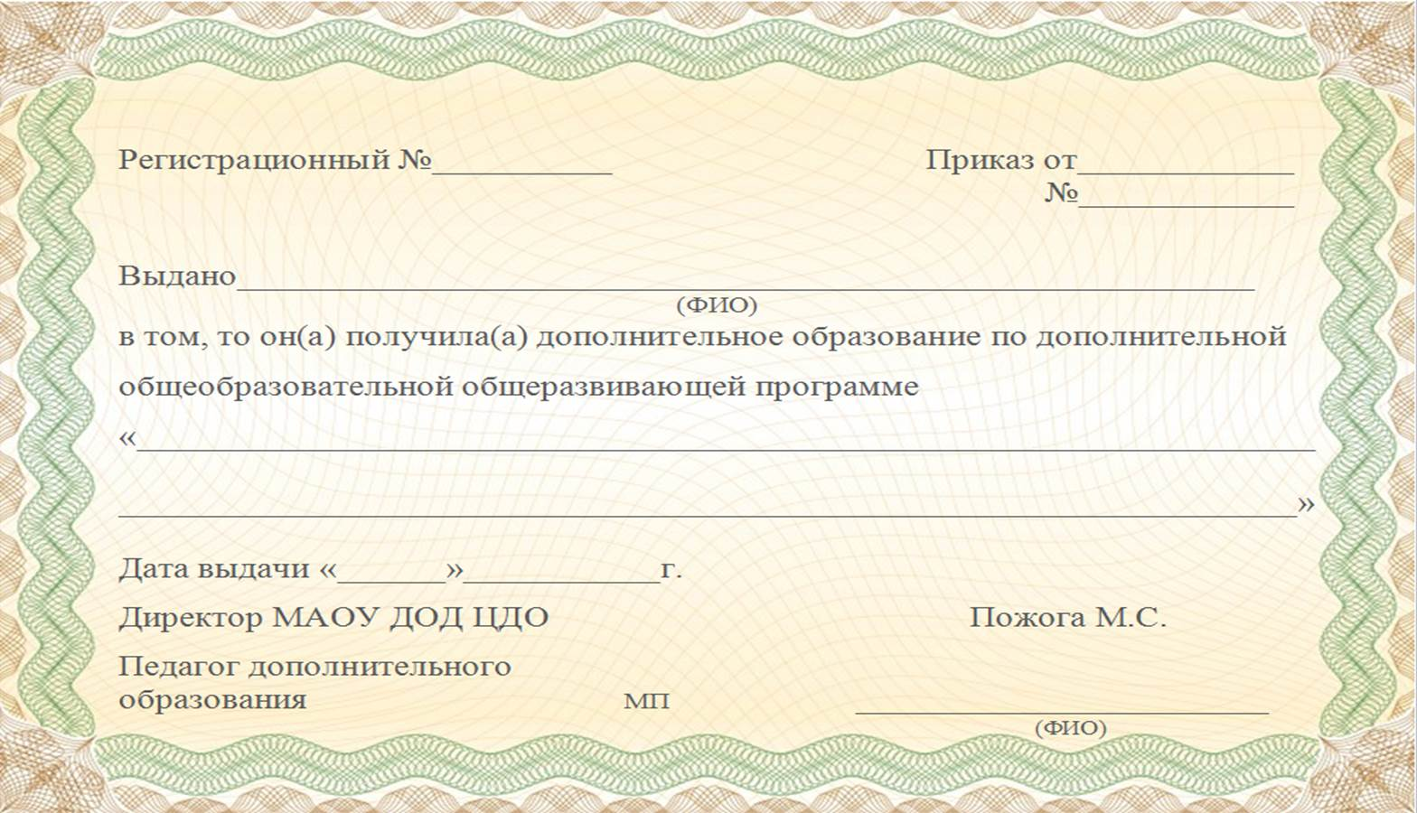

Приложение №2

МУНИЦИПАЛЬНОЕ АВТОНОМНОЕ ОБРАЗОВАТЕЛЬНОЕ УЧРЕЖДЕНИЕ
ДОПОЛНИТЕЛЬНОГО ОБРАЗОВАНИЯ ДЕТЕЙ
«ЦЕНТР ДОПОЛНИТЕЛЬНОГО ОБРАЗОВАНИЯ»
г. ЕНИСЕЙСКА КРАСНОЯРСКОГО КРАЯ
(МАОУ ДОД ЦДО)

СПРАВКА О ПЕРИОДЕ ОБУЧЕНИЯ

Дана__________________________________________________________
(фамилия, имя, отчество обучающегося)
дата рождения «___» __________ г. в том, что он(а) в период с «____» ______20__ г. по «___» _______20__ г. обучался(ась) в МАОУ ДОД ЦДО по дополнительной общеобразовательной общеразвивающей программе «____________________________________________________________».
Объем учебной нагрузки за период обучения составил:_____________ часов.

Справка дана для предоставления по месту требования.

Директор МАОУ ДОД ЦДО М.С. Пожога

